Avis aux étudiants M2 IA (Test TP CSP)

- Le test TP du module programmation par contraintes est un travail à remettre à réaliser individuellement
- Vous envoyez votre travail au plus tard 07/02/2022 à l’adresse email vbouali.meriem@se.univ-bejaia.dz
- Nous avons proposé 6 sujets, l’affectation des sujets est comme suite :
Sujet N°1 | 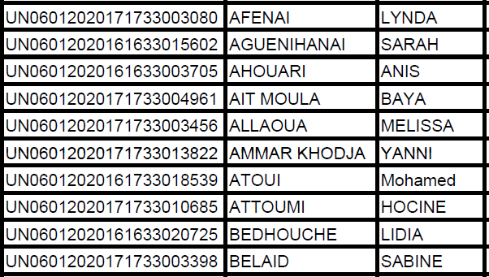
Sujet N°2 | 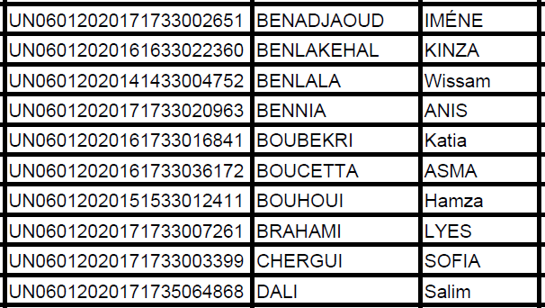
Sujet N°3
Sujet N°4 | 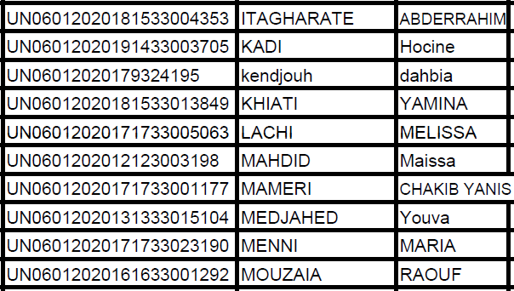
Sujet N°5 | 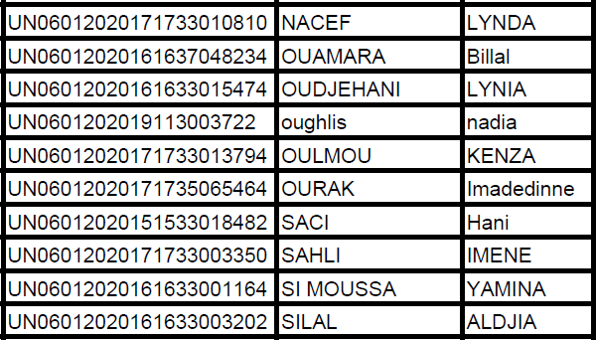
Sujet N°6 | 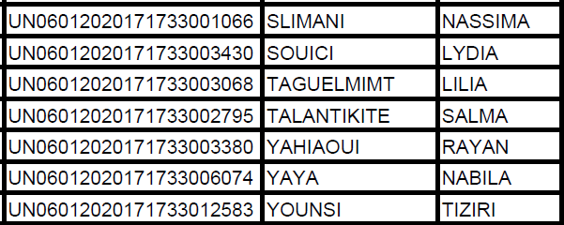  Sifouane Brahim

